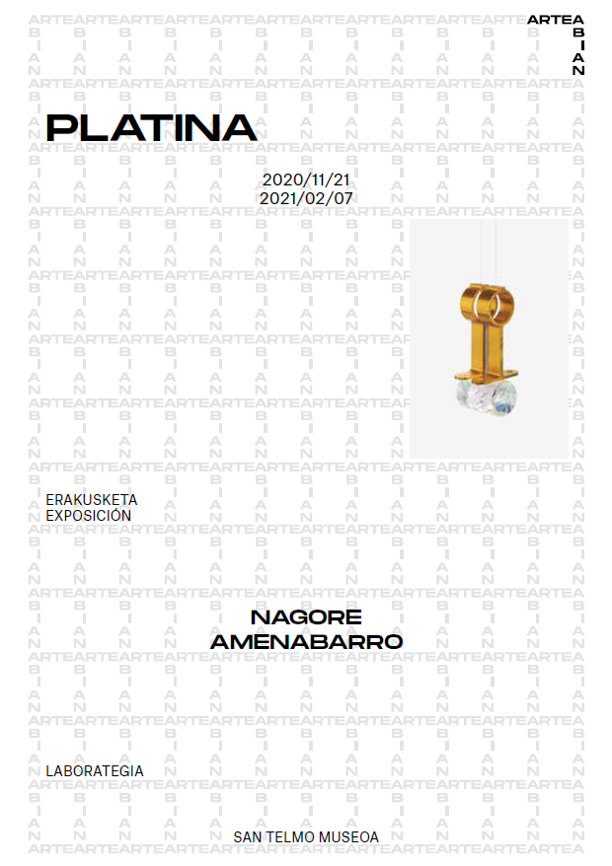

Nagore Amenabarro artistaren Platina erakusketarekin jartzen da martxan Kutxa Fundazioaren eta San Telmo Museoaren Artea abian proiektua

Erakusketa museoko Laborategia aretoan ikusgai izango da azaroaren 21etik
2021eko otsailaren 7ra bitarte, doako sarrerarekin

2019 urtean sinatu zuten Kutxa Fundazioak eta San Telmo Museoak beren arteko elkarlana estutzeko akordioa, eta bertan jasotzen zen Artea Abian erakusketa programa. Sorkuntza garaikideari ematen zaio protagonismoa honen bitartez, garapen fasean dauden artistei bultzada emanez. Lehenengo edizio honetan aukeratutako artista Nagore Amenabarro da.

Ekimen honen bidez, bi erakundeek beren ibilbide profesionalaren lehen urteetan dauden eta beren obraren aurkezpen monografikoari aurre egiteko esperientzia nahikoa duten artistei laguntza eta babesa eskaini nahi diete. Helburu nagusia gune instituzional edo museistiko batean lehen erakusketa indibiduala egitea erraztea da. Ekimen honek arte plastikoen eta arte bisualen testuinguruan dagoen behar bati erantzuten dio, hau da, artistentzako erakusketa espazioak eta aukerak inplementatzeari.

Proposamen honek Gipuzkoako panorama artistikoan dagoen hutsune bati erantzuna eman nahi dio, bi erakundeen ahaleginak batuz, San Telmo Museoak eta Gipuzkoa eta Donostiako Aurrezki Kutxak 1970eko eta laurogeiko hamarkadetan egin zuten erakusketa eremuko lankidetzari berriro helduz. Helburu nagusia da oraindik erabat finkatuta ez dauden edo garapen fasean dauden ibilbideak dituzten sortzaileekin lan egitea. Artista hautagarriak dira Gipuzkoako lurraldean jaiotako edo hari lotutako pertsonak, lotura hori modu zabal eta irekian ulertuta.

Nagore Amenabarro, lehen edizio honetako artista, lanean aritu da azken hilabeteotan erakusketa hau prestatzen, eta Platina titulua duen erakusketan ikus daitezke hilabete hauetan sortutako lanak. Artistak berak azaltzen du erakusketa:
"Platinak eskulturaren eta objektuaren esparruko irudi margotuak eta piezak biltzen ditu, bereziki kontuan hartuta eskala-kontuak (bai fisikoa, bai bestearekiko itxiera edo irekiera, intimitatea, barruko eta kanpoko ertzak); komunikatzen diren elementuen jario moduko bat.
Pieza gehienak bitxiak eta eskultura erlazionatzetik sortu dira. Esparru batetik besterako translazioa planteatzeak aukera eman dit intimoaren ideiatik publikotasunera aldatzeko, bi norabideetan. Horrela, lana marruskadura sortzen duen ardatz batean kokatu da, barne-mugimendu baten, mugimendu sakon, intrintseko, ezkutu baten eta azalera- eta familia-mugimendu baten artean.
Harribitxia bezalako objektu batetik (historikoki berez botere sinbolikoa izan duena) piezak sortzeko elementu gisa abiatzeak nire begirada beste esparru batera desbideratzea ekarri du. Beste eremu bat, praktika artistiko ororentzat komunak diren funtsezko gaiak bere baitan hartzen dituena, baina, aldi berean, partikularrak eta dagozkien inguruneari dagozkionak.

Prisma izeneko serieak elementu bakar baten kolorea eta deskonposizioa hainbat elementutan aipatzen ditu, naturan prisma bat zeharkatzean ostadarraren koloreak agerian uzten dituen argi zuriarekin gertatzen den bezala. Espraia zokoratzen da irudiaren zatiak maskaratzean, argia zirrikituen artean iragazten denean bezala. Espraiak hemen gaia lantzen du, eta horrek sortzen du gertaera, aldizkarietako irudien eta gainazalaren artean batzuetan. Berrinprimaketa-lana da, irudi bat bi estratu edo geruzaren emaitza gisa agertzean datzalako. Alde batetik, euskarriak duen irudia eta, bestetik, pintura aplikatzearen emaitza.
Tentsio horri helduko dioten harreman kontzienteen eta inkontzienteen bilbe bat sortu nahi dut, eta, nolabait, objektu baten izaeraren osagaitzat hartzen ditugun esanahiak birpentsatu. "

Katalogoa

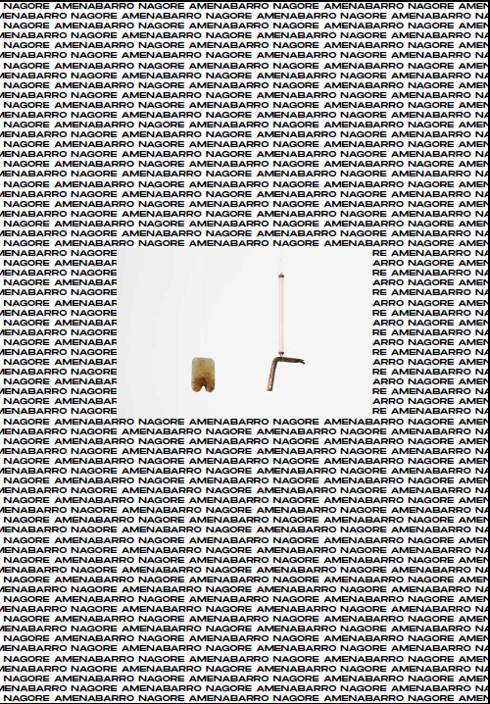
Erakusketa zabaltzearekin batera katalogoa ere argitaratu da, Harkaitz Canoren testuarekin.

28 orr.
23 x 33 cm.
8 euro

Nagore Amenabarro, Artea Abianen lehen edizioko artista:
Arte Ederretako ikasketak 2009an amaitu zituen Euskal Herriko Unibertsitatean, Pariseko École Nationale Supérieure des Beaux-Arts-en Erasmus beka jaso ondoren. Geroztik hainbat egonaldi artistikotan egon da, Austria, Turkia edo Hego Korean, adibidez.
Bere lanek bertako zein nazioarteko erakusketetan parte hartu dute. Bakarkako erakusketen artean aipagarriak: Gemelas Juan Manuel Lumbreras galeria (Bilbo, 2018) eta Clástica Arizko Dorretxea (Basauri, 2017). Taldeko erakusketei dagokionez, aldiz, honakoak azpimarratzekoak: There are exactly four of them Cibrian galeria (Donostia, 2019), Glutinus Mundi Rekalde aretoa (Bilbo, 2018), Gipuzkoako Artista berriak Koldo Mitxelena kulturunea (Donostia, 2018), Le langage des fleurs et des choses muettes Kolet Goyhenetcherekin erakusketa Baionako Arte eskolan (Baiona, 2018), 34.BMW pintura saria Casa de Vacas (Madril, 2019).

Bisita gidatuak
Nagore Amenabarro artistak bi bisita eskainiko ditu.
Abenduak 15, asteartea: 18:00, eus / 18:45, cas.
Doakoak izango dira eta aurretiaz erreserba egin behar da museoaren webgunean.

La exposicion Platina, de Nagore Amenabarro, pone en marcha el proyecto Artea abian, de Kutxa Fundazioa y San Telmo Museoa

La muestra se podrá visitar en la sala Laboratorio del museo entre el 21 de noviembre y el 7 de febrero de 2021, con acceso gratuito

El Museo San Telmo y Kutxa Fundazioa dieron en 2019 un nuevo impulso al acuerdo de colaboración que mantienen desde la reapertura del museo, con un acuerdo con el que se puso en marcha el proyecto Artea abian. Este programa de exposiciones da protagonismo a la creación contemporánea a través del impulso a artistas con una carrera en fase de desarrollo.

La iniciativa pretende ofrecer apoyo y respaldo desde el Museo San Telmo y Kutxa Fundazioa a artistas que, encontrándose todavía en los primeros años de su trayectoria profesional, cuentan con la experiencia suficiente para afrontar una presentación monográfica de su obra. El objetivo principal consiste en facilitar la realización de una primera exposición individual en un espacio institucional o museístico. Así, se da respuesta a una necesidad en el contexto de las artes plásticas y visuales, a saber, la implementación de espacios y oportunidades de exposición para los/as artistas.

Esta propuesta pretende cubrir un vacío en el panorama artístico guipuzcoano mediante la unión de esfuerzos de ambas instituciones retomando la colaboración en el ámbito expositivo que el Museo San Telmo y la Caja de Ahorros Municipal realizaron en los años setenta y ochenta. El objetivo principal consiste en contar con creadores/as cuyas carreras aún no están consolidadas del todo o se encuentran en fase de desarrollo. Son artistas elegibles personas nacidas en el territorio o vinculadas a él, entendido este nexo de una manera amplia y abierta.

Nagore Amenabarro, artista elegida para participar en esta primera edición, ha estado preparando la muestra durante estos últimos meses, de manera que en Platina se pueden encontrar trabajos que ha creado recientemente. Así explica la propia autora esta exposición:
“Platina reúne imágenes pintadas y piezas del ámbito de la escultura y el objeto, teniendo en cuenta especialmente cuestiones de escala (tanto física como de cierre o apertura al otro, de intimidad, de bordes entre dentro y afuera); una especie de flujo de elementos que se comunican.

La mayoría de las piezas han surgido de relacionar joyas y escultura. El hecho de plantear una traslación de un ámbito a otro me ha permitido desplazarme de la idea de lo íntimo a lo público, en ambas direcciones. De esa manera, el trabajo se ha situado en un eje generador de fricción entre un movimiento interno, hondo, intrínseco, oculto y otro de extroversión, de superficie y familiar.

Partir de un objeto como la joya (que históricamente ha albergado poder simbólico en sí misma) a modo de elemento generador de piezas, ha supuesto un desvío de mi mirada a otro ámbito. Otro terreno que alberga en sí cuestiones fundamentales comunes a toda práctica artística, pero a su vez particulares y propias al medio al que pertenecen.

La serie titulada Prisma alude al color y a la descomposición de un solo elemento en varios, como ocurre en la naturaleza con la luz blanca que al atravesar un prisma revela los colores del arco iris. El spray se cuela por los recovecos al enmascarar partes de la imagen de forma similar a cuando la luz se filtra entre las ranuras. El spray aquí hace de tema y es lo que genera el acontecimiento, a veces entre las imágenes de revistas y la superficie. Se trata de un trabajo de reimpresión, dado que consiste en hacer aparecer una imagen como resultado de dos estratos o capas. Por un lado, la imagen que contiene el soporte y por otro, el resultado de la aplicación de la pintura.

Me interesa crear una trama de relaciones conscientes e inconscientes que aborden esta tensión y de alguna manera repensar aquellos significados que asumimos como parte integrante de la naturaleza de un objeto.”

Catálogo

Junto con la exposición se ha publicado un catálogo, con texto de Harkaitz Cano:
28 págs.
23x33 cm.
8 euros

Primera edición de Artea Abian: Nagore Amenabarro
Nagore Amenabarro estudió Bellas Artes en la Universidad del País Vasco y en 2009 recibió una beca Erasmus para estudiar en l’École Nationale Supérieure des Beaux-Arts de París. Desde entonces, ha participado en varias residencias artísticas, destacando las últimas en Austria, Turquía y Corea del Sur.
Su obra ha formado parte de exposiciones en diferentes países. Entre las exposiciones individuales más destacadas: Gemelas galería Juan Manuel Lumbreras (Bilbao, 2018) y Clástica Torre Ariz (Basauri, 2017). También ha realizado exposiciones colectivas, las más recientes: There are exactly four of them galería Cibrián (Donostia, 2019), Glutinus Mundi sala Rekalde (Bilbao, 2018), Gipuzkoako Artista berriak Koldo Mitxelena kulturgunea (Donostia, 2018), Le langage des fleurs et des choses muettes con Kolet Goyhenetche en la escuela de Arte de Bayona (Bayona, 2018), 34.BMW premio de pintura Casa de Vacas (Madrid, 2019).

Visitas guiadas
Nagore Amenabarro realizará dos visitas guiadas para el público.
Martes, 15 de diciembre: 18:00, eus / 18:45, cas.
Serán gratuitas, con reserva de plaza a través de la web del museo.

